NOME: DATA:

Exercício de Conceito de vida – Biologia 1ª série do EM

1) (UFC/2009) A definição de vida é motivo de muitos debates. Segundo a Biologia, o início da vida na Terra deu-se com:

a) O surgimento de uma bicamada fosfolipídica, que envolveu moléculas com capacidade de autoduplicação e metabolismo.
b) O “big bang”, que deu origem ao universo e, consequentemente, à vida.
c) O aumento dos níveis de O‚ atmosférico, que permitiu a proliferação dos seres aeróbios.
d) O resfriamento da atmosfera, que propiciou uma condição favorável para a origem de moléculas precursoras de vida.
e) O surgimento dos coacervados, os quais, em soluções aquosas, são capazes de criar uma membrana, isolando a matéria orgânica do meio externo.

2) (CESGRANRIO) Cientistas americanos descobrem num meteorito de Marte, que caiu sobre a Antártida, fortes indícios de vida fora da Terra. Entre as certezas e dúvidas levantadas por tal fato, ainda sob a luz das teorias atuais, podemos afirmar que as primeiras formas de vida surgidas no nosso planeta eram:

a) todas autótrofas devido à escassez de alimentos nos oceanos primitivos.
b) fermentadoras que utilizavam a energia radiante para produzir suas moléculas orgânicas.
c) heterótrofas que utilizavam substâncias formadas na atmosfera e acumuladas nos mares primitivos.
d) fungos primitivos com capacidade de atividade fotossintética.
e) aeróbias graças à abundância de átomos de oxigênio existente nas águas do oceano.

3) (Uel) Considere as frases a seguir.

A “Afinal, o que é o homem dentro da natureza? […]
é-lhe impossível ver o nada de onde saiu e o infinito que o envolve.[…]
O autor destas maravilhas conhece-as; e ninguém mais”. (Blaise Pascal)

B “A antiga aliança rompeu-se. O homem sabe, finalmente, que está só na imensidade indiferente do universo, donde emergiu por acaso. Nem o seu destino nem o seu dever estão escritos em parte alguma”. (Jacques Monod)

C “[…] a vida foi aqui lançada com microrganismos que teriam vindo nalguma forma de nave espacial enviada por uma civilização superior”. (Francis Crick)

Assinale a alternativa que indica, corretamente, as frases que expressam, respectivamente, as posições em defesa de: criacionismo, panspermia e evolucionismo.

a) C, A, B.
b) B, C, A
c) B, A, C
d) A, C, B
e) A, B, C

4) (UNIFAL/2008) Do início da vida na Terra, até o aparecimento dos seres vivos atuais, aconteceram vários eventos, como por exemplo:

I – formação das primeiras células;
II – formação de moléculas orgânicas complexas;
III – aparecimento de organismos capazes de produzir alimentos pela fotossíntese;
IV – surgimento dos primeiros organismos aeróbicos.

Marque a alternativa que indica a ordem mais aceita, atualmente, para o acontecimento desses eventos.

a) I – II – IV – III
b) II – III – IV – I
c) I – IV – III – II
d) II – I – III – IV

5) (UFMG/2005) Observe esta figura:

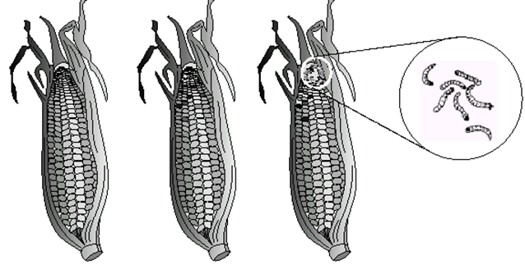

É CORRETO afirmar que a presença de lagartas em espigas de milho se deve

a) ao processo de geração espontânea comum aos invertebrados.
b) à transformação dos grãos em lagartas.
c) ao desenvolvimento de ovos depositados por borboletas.
d) ao apodrecimento do sabugo e dos grãos.
GABARITO
Questão 1 | Questão 2 | Questão 3 | Questão 4 | Questão 5
D | C | D | D | C

